「2026臺灣數創大賞」
「智慧+組」創業計畫書

團隊名稱：一派清鬆
提案名稱：一派清鬆

中華民國115年7月19日
目錄
第 1 章 創業機會與構想 1
1-1 創業構想 1
1-2 欲解決的社會問題 2
第 2 章 作品與服務內容 5
2-1 產品與服務概述 5
2-2 企業營運與帳號管理 5
2-3 智慧派工與路線規劃 8
2-4 司機端App與現場作業 9
2-5 即時監控與異常管理 13
2-6 AI清掃辨識與紀錄分析 15
2-7 ESG永續與營運效益分析 16
2-8 資料管理與AI智慧管理助理 18
第 3 章 市場與競爭分析 20
3-1 市場特性與規模 20
3-2 目標市場 22
第 4 章 行銷策略 26
4-1 目標消費族群 26
4-2 行銷策略 26
第 5 章 結論與投資效益 29
5-1 營運計畫之結論 29
5-2 效益說明 30
第 6 章 參考資料 34
第 7 章 附件 35

創業機會與構想

創業構想
在許多需要外勤作業的產業中，管理者每天都需要面對相同的問題：今天有哪些任務、要派誰執行、路線該怎麼安排，以及如何在有限的工時內完成所有工作。當服務地點與人員數量增加後，派工不再只是簡單分配任務，而是需要同時考量人員、時間、地點與行駛距離等多項條件。
本團隊因產學合作的機會，實際了解流動廁所清掃業者的作業流程。我們發現，廠商每日需要安排司機前往不同地點執行清掃任務，過去的派工與路線安排較依賴管理者的經驗。當點位增加或臨時調整任務時，管理者需要花費大量時間重新安排，也可能出現重複繞路、工時分配不平均或無法即時掌握現場狀況等問題。
從實際作業需求出發，我們以流動廁所清掃作業作為第一個應用情境，開發「一派清鬆」系統。透過智慧派工與路線規劃，協助企業整合每日任務、人員與服務地點，自動產生較合適的派工結果，降低人工安排所需的時間，讓管理者能更有效率地掌握每日工作進度與人力配置。
在系統開發的過程中，我們也發現，每日派工作業其實會持續產生大量營運資料，包括人員工時、行駛距離、任務完成紀錄、現場回報及清掃照片等。然而，當資料量逐漸增加，如果管理者仍需要自行進入不同頁面查找與整理，這些資料就很容易只停留在紀錄用途，無法真正成為管理上的參考。
為了讓這些資料能被進一步運用，我們將派工與現場作業資訊集中管理，並導入影像辨識功能，協助判斷清掃照片中的現場狀況，減少管理者逐張查看照片所需的時間。同時，系統也加入智慧管理助理，讓管理者可以直接透過日常語句查詢營運資訊。
例如，管理者可以詢問「智慧排程節省多少行駛距離」、「哪些服務地點較常出現異常」或「目前預估減少多少碳排放」等問題，由智慧管理助理依據系統中的資料進行查詢與整理。相較於自行整理報表或逐筆查看紀錄，管理者能更快速取得所需資訊，並作為人力安排與營運調整的參考。
雖然「一派清鬆」最初是從流動廁所清掃產業的實際需求出發，但人工派工與多點路線安排並不是單一產業才會面臨的問題。只要具有多個服務地點、外勤人員及每日任務分配需求，例如設備巡檢、維修保養及其他巡迴服務業，都可能面臨相似的派工與管理問題。
基於多點外勤產業具有相似的作業需求，本團隊期望以流動廁所清掃產業作為實際驗證的起點，未來再依照不同產業的作業流程與限制條件調整派工規則及管理功能，將「一派清鬆」逐步發展為可應用於多點派工情境的智慧派工與營運管理平台。透過智慧排程與營運資料整合，協助企業降低人工派工負擔，提升人力與車輛的使用效率，讓原本較依賴個人經驗的管理方式逐步轉向以數據作為輔助。
智慧排程所產生的行駛距離與路線資料，也能進一步延伸至油耗及碳排放分析。透過比較不同排程方式的里程差異，將既有營運資料轉化為低碳效益的量化參考，使企業除了掌握效率改善成果外，也能了解路線最佳化所帶來的環境效益，作為 ESG 環境面向及未來永續管理的參考資訊[8]。
本團隊希望「一派清鬆」不只是一套路線規劃工具，而是從每日派工開始，串聯人員、任務、現場作業及營運資料，協助管理者更快速掌握所需資訊。透過智慧派工、影像辨識與智慧管理助理的整合，讓原本分散的作業資訊能真正運用於日常管理，建立一套能融入企業實際作業流程的智慧派工與管理服務。

欲解決的社會問題
對於需要外勤人員每日前往多個地點執行任務的企業而言，派工與路線安排會直接影響人力配置及整體作業效率。目前仍有部分企業依靠管理者過去的經驗安排每日工作，當任務數量較少時，人工方式或許足以應付；但隨著服務地點、人員及臨時任務增加，需要考量的條件也會更加複雜。
以本團隊實際接觸的流動廁所清掃業者為例，管理者每日需要在有限的工時與人力下，安排司機前往分散於不同區域的服務地點。當新增點位或任務臨時調整時，原有路線可能需要重新安排。面對大量任務，人工排程不僅需要花費時間反覆確認，也難以快速比較不同的派工結果。
派工安排所造成的影響也不只發生在排程當下。當路線出現不必要的繞行或重複往返時，會增加行駛時間與車輛里程；若任務分配不平均，也可能造成部分人員工時過高。這些差異在短期內可能不明顯，但長期累積後，會逐漸反映在人力、油耗及車輛使用成本上。
而這類問題並不只存在於流動廁所清掃產業。設備巡檢、維修保養及其他多點外勤服務企業，同樣需要面對人員分配、路線安排及臨時任務調整等問題。當企業服務規模逐漸擴大，如果仍主要依靠人工經驗進行安排，派工的複雜度與管理負擔也會隨之提高。
另一方面，企業每日作業會持續累積工時、行駛距離、任務紀錄、現場照片及問題回報等資料，但這些資料往往只被作為工作紀錄保存。當管理者需要了解整體營運狀況時，仍需要自行查找與整理資料。隨著資料量增加，人工整理不僅耗費時間，也使具有分析價值的資訊難以被有效運用。
因此，我們認為多點外勤服務企業目前面臨的核心問題，是派工過度依賴人工經驗、路線與人力配置難以快速調整，以及每日累積的營運資料未能被有效運用。這些問題會隨著服務點位、人員與任務數量增加而更加明顯，也讓管理者需要投入更多時間處理每日派工及資訊整理。
「一派清鬆」希望從企業實際的作業流程出發，整合每日任務、人員、路線及現場資訊，降低管理者反覆安排與整理資料的負擔。透過系統協助處理派工與路線規劃，並將每日作業資料集中管理，使管理者能更快速掌握整體工作狀況，並依據實際資料進行後續的人力安排與營運調整。
本團隊希望改善的不只是單次排程所花費的時間，而是企業長期依賴人工經驗所產生的管理問題。透過「一派清鬆」，協助多點外勤服務企業建立更有效率且具有一致性的派工方式，並讓每日累積的作業資訊成為後續人力配置與營運調整的參考，減輕企業在服務規模擴大後所面臨的管理負擔。

作品與服務內容

產品與服務概述
Dispatch Nav 智慧派工系統主要針對流動廁所清掃作業中的派工與路線安排問題進行設計。傳統清掃作業可能仰賴人工經驗安排每日任務與行駛順序，當清掃據點數量增加或分布範圍擴大時，容易產生路線繞行、工作量分配不均及管理者難以即時掌握現場進度等問題。
因此，本系統整合 Web 管理平台與司機端行動 App，提供管理者進行營運參數設定、據點資料管理、智慧派工、路線規劃及即時監控；司機則可透過 App 接收每日任務、查看清掃據點、進行導航、上傳清掃照片及回報現場問題。
此外，系統導入 AI 影像辨識功能，針對清掃前後照片進行分析，協助判斷垃圾、垃圾桶滿溢及髒污等狀況，並將清掃紀錄進一步轉換為品質分析資料。系統亦透過路線里程差異估算節省里程與碳排放量，使派工最佳化成果能以量化方式呈現。
圖 2-1-1 Dispatch Nav智慧派工作業流程

企業營運與帳號管理
為因應不同企業的實際營運條件，Dispatch Nav 提供營運參數設定功能。管理者可依企業需求設定路線模式、司機人數上限、每日工時上限、排程天數、預設服務時間及碳排係數等參數，系統會依照設定條件重新進行路線規劃。
以本系統目前的示範情境為例，依合作廠商提供的實際作業條件，設定每日最多派出 14 名司機、每位司機每日工時上限為 540 分鐘，並以每週約 6 個工作日作為排程條件。透過參數化設計，未來若應用於不同企業或營運情境，可依實際需求調整相關限制。
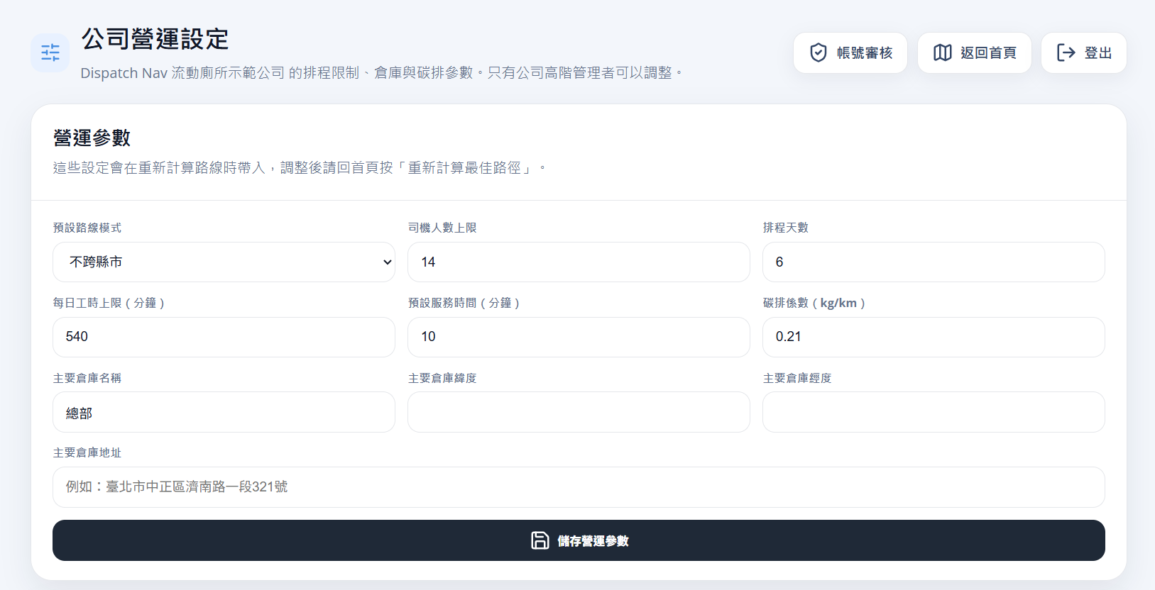
圖 2-2-1 公司營運參數設定介面
系統將企業實際營運限制轉換為可調整參數，管理者可依司機人數、每日工時及排程天數等條件進行設定，使智慧派工結果更符合企業實際作業需求。
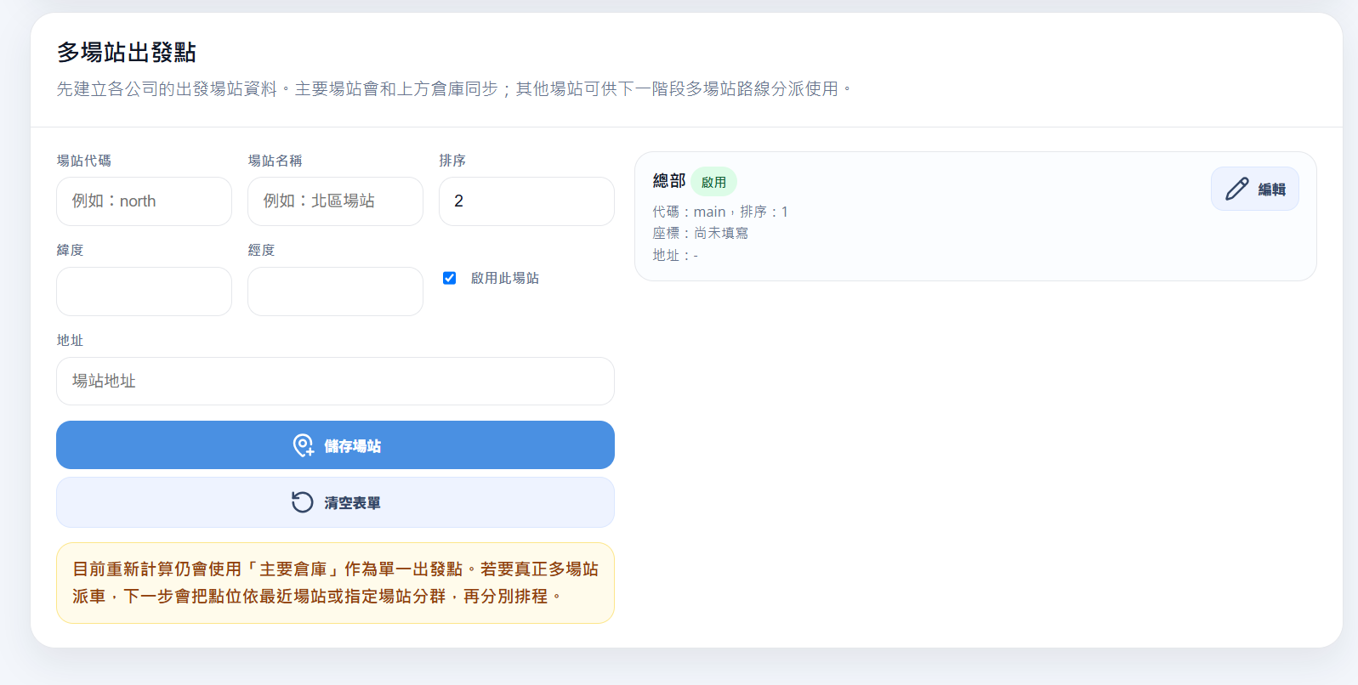
除主要倉庫外，系統亦預留多場站管理功能，可建立不同出發場站及其經緯度、地址與排序資料。
圖 2-2-2 多場站出發點設定介面

表 2-2-1 管理者帳號申請與權限管理介面
註冊畫面 | 管理者帳號審核
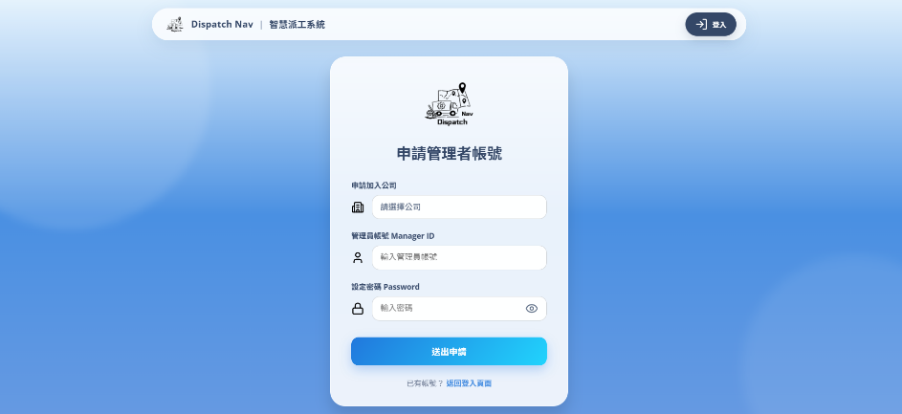 | 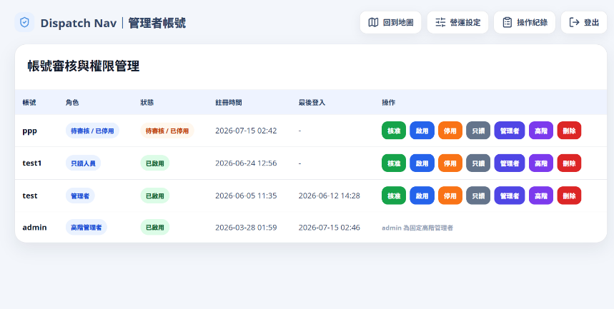
為因應不同公司及管理角色的使用需求，Dispatch Nav建立帳號審核與權限管理機制。公司管理者可申請管理帳號，經高階管理者審核後啟用系統。系統依使用者角色區分只讀人員、管理者及高階管理者等權限，降低未授權操作及資料誤刪的風險。
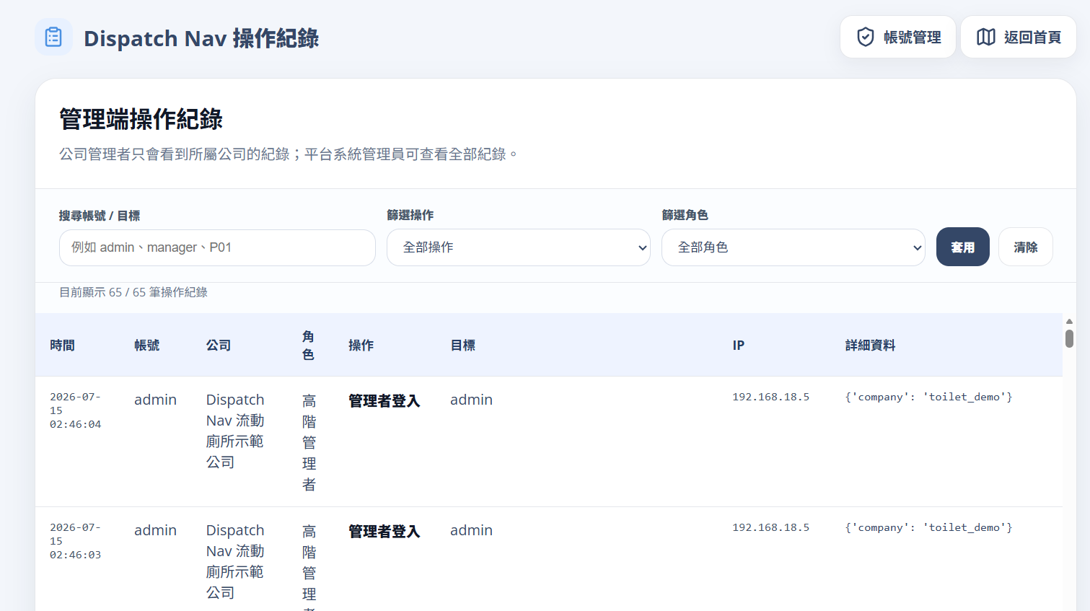
圖 2-2-3 系統操作紀錄介面
系統透過角色權限與操作紀錄機制，降低未授權操作風險，並保留管理端重要操作資訊，提升企業使用時的資料管理與操作追蹤能力。

智慧派工與路線規劃
智慧派工與路線規劃為 Dispatch Nav 的核心功能。系統讀取流動廁所據點資料後，以車輛路徑問題（Vehicle Routing Problem, VRP）作為核心概念，並結合節點濃縮、Haversine 距離計算、貪婪演算法、最近鄰法及 2-opt 路徑最佳化等技術，依據司機人數、每日工時及據點分布進行任務分配與路線排序[1]。
系統提供「不跨縣市」與「可跨縣市」兩種路線模式。不跨縣市模式會優先依縣市範圍進行任務分組，降低司機跨區域移動的情況；可跨縣市模式則降低行政區域限制，以整體行駛距離及路線成本作為主要考量，使系統可依不同企業的實際作業需求選擇適合的派工方式。
完成初步路線規劃後，系統再整合 OSRM 路徑計算服務，依實際道路網路取得行駛距離、預估行駛時間及導航路徑，降低僅使用直線距離所產生的誤差[2]。
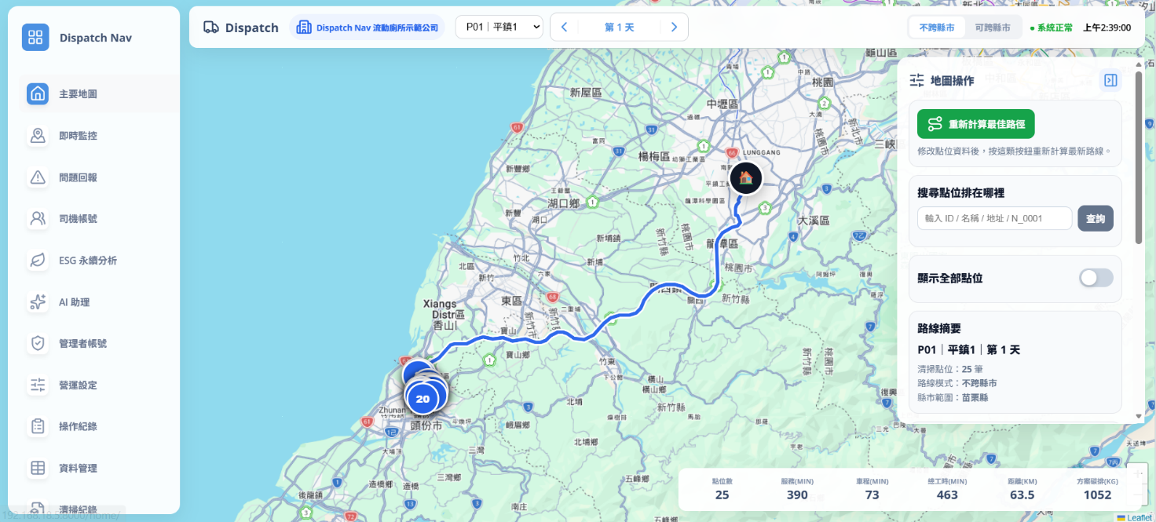
圖 2-3-1 智慧派工與最佳路線規劃介面
管理者可於主要地圖查看各司機每日派工結果、清掃據點數量、服務時間、行駛時間、總工時及路線距離。系統將派工結果以不同路線呈現，使管理者能快速掌握每日任務分布與路線安排。

司機端App與現場作業
為使智慧派工結果能實際應用於現場清掃流程，Dispatch Nav 建置司機端行動 App。司機可使用專屬帳號登入系統，查看個人帳號資訊、所屬場站及系統設定的每日工時限制，並接收管理端所安排的每日派工任務。
司機可透過 App 查看當日清掃據點、任務順序及相關據點資訊，並依照系統規劃結果前往各清掃地點。透過管理端與行動端的資料整合，可降低傳統人工通知任務及司機自行安排路線所產生的溝通成本。

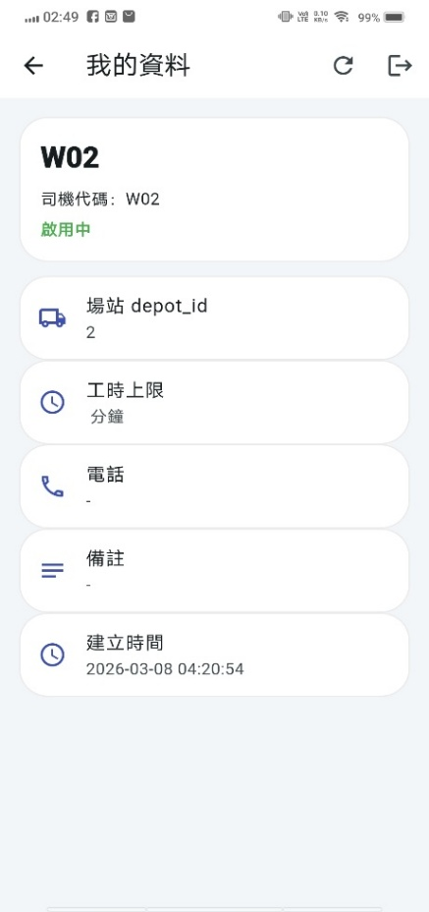
司機帳號資訊同步
管理者於 Web 平台建立司機帳號後，司機可透過行動 App 查看所屬場站及帳號資訊。系統將管理端建立的司機資料與 App 端進行整合，使每日派工任務能對應至指定司機帳號，建立管理端與現場作業端之間的資料連結。

圖 2-4-1 司機端App個人資料與帳號資訊介面

表 2-4-1 司機端App任務接收與路線查看介面
每日任務 | 據點清單 | 地圖導航
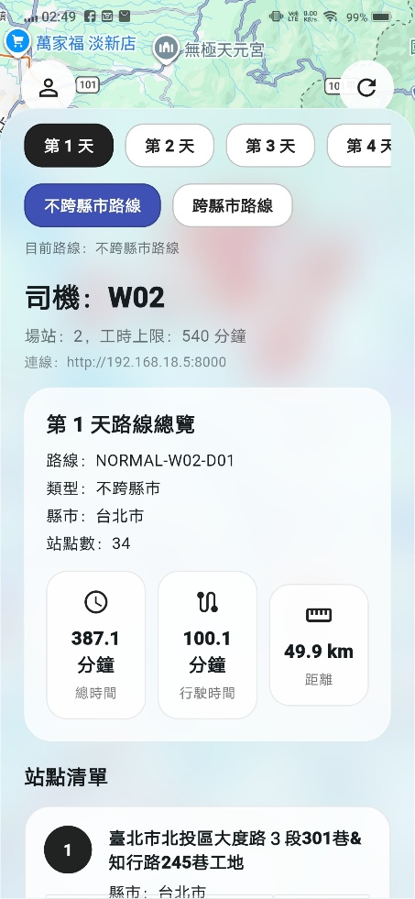 | 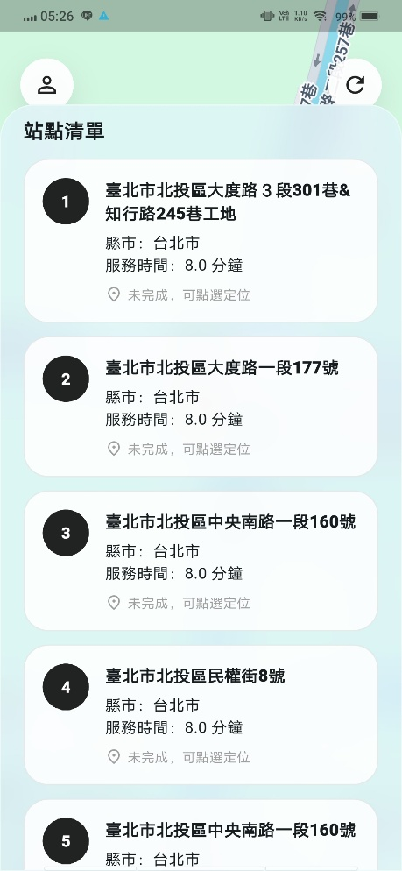 | 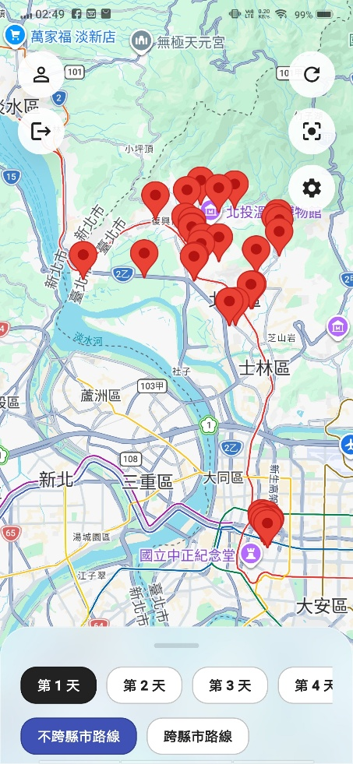
司機登入 App 後，可查看系統分配的每日清掃任務及據點順序，並透過地圖查看清掃位置與導航資訊。系統將智慧派工結果直接傳遞至行動端，使司機能依照規劃順序執行任務。

表 2-4-2 司機端App現場清掃與問題回報介面
據點資訊 | 照片上傳 | 問題回報
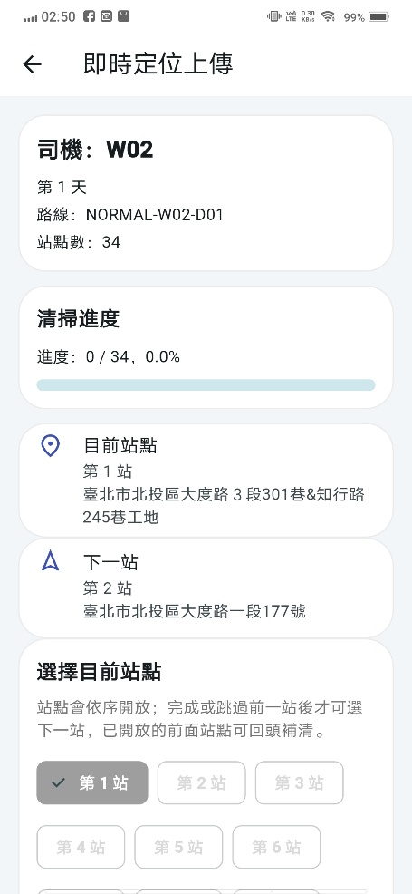 | 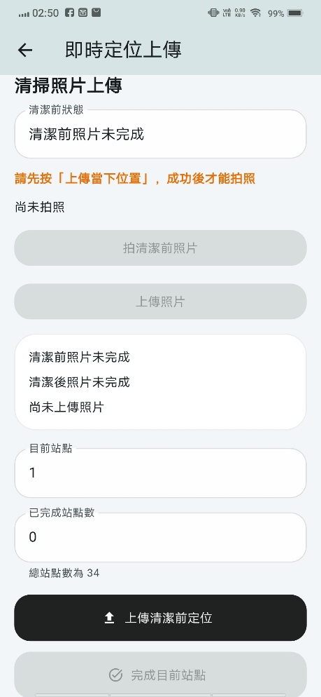 | 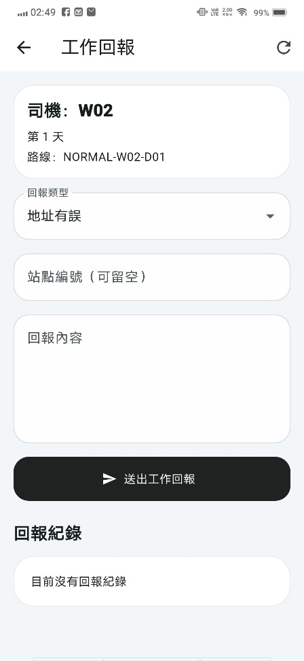
司機抵達據點後，可查看清掃地點資訊並上傳清掃前後照片。若現場發生地址錯誤、道路施工或無法進入等異常狀況，亦可透過 App 進行問題回報，使管理者即時掌握現場問題並進行後續處理。

表 2-4-3 APP清掃照片上傳及辨識
上傳及辨識 |  | 辨識結果
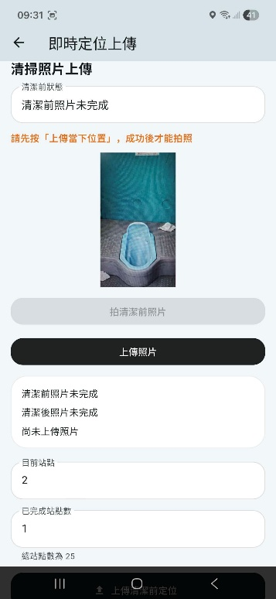 | 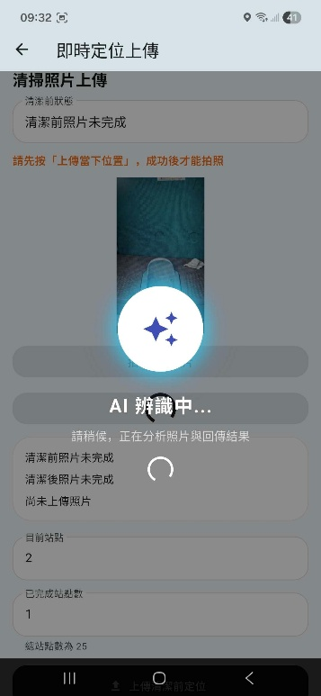 | 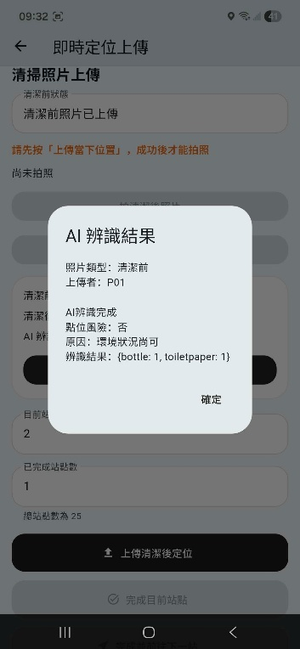 | 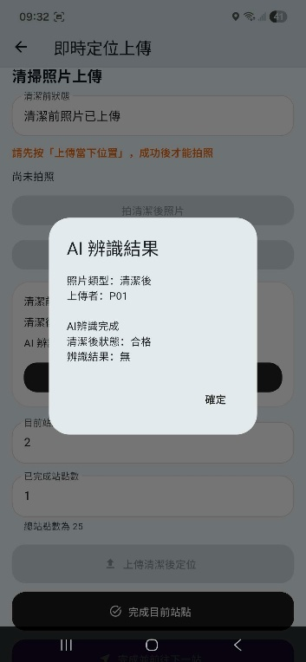
透過 AI 影像辨識功能，系統能自動分析清掃前後照片內容，降低人工逐張檢查照片所需時間，並提供客觀一致的判斷結果。管理者可依據辨識資訊快速掌握各站點清掃狀況，提升巡檢效率與服務品質，同時建立完整的清掃紀錄，作為後續查詢與管理依據。

即時監控與異常管理
為協助管理者掌握每日清掃作業狀況，Dispatch Nav 提供司機即時監控功能。管理者可於地圖查看司機位置與任務狀態，並透過司機狀態卡掌握目前完成進度、在線狀態及任務執行情況。
系統亦整合問題回報管理功能。當司機於現場遇到地址錯誤、道路施工、設備異常或其他無法正常執行任務的情況時，可透過 App 提交問題，管理者則可於 Web 平台查看回報內容、司機編號、任務天數及對應據點。
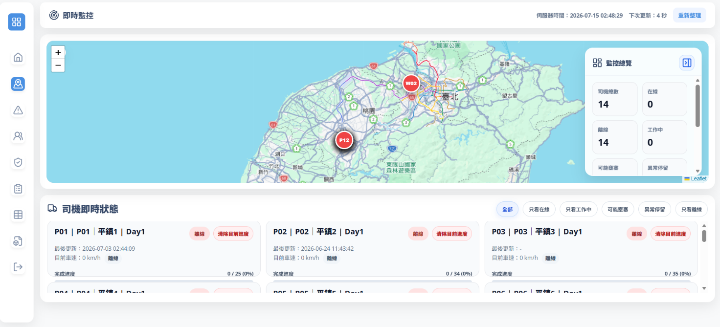
圖 2-5-1 司機即時監控與任務進度介面
管理者可透過即時監控介面查看司機狀態與任務完成進度，並依在線、工作中、可能壅塞、異常停留及離線等狀態進行篩選，提升管理者掌握現場作業情況的效率。
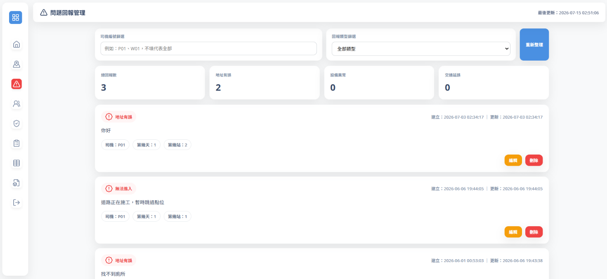
圖 2-5-2 現場問題回報管理介面
管理端可依司機編號及回報類型篩選現場問題，快速查看地址有誤、無法進入及交通壅塞等異常情況，使現場問題能留下紀錄並作為後續據點資料修正與派工調整的依據。

AI清掃辨識與紀錄分析
為降低管理者逐張檢查清掃照片所需的時間，本系統導入 YOLO 影像辨識模型[3]，並針對流動廁所清掃情境建立影像資料進行模型訓練。目前辨識類別包含垃圾（garbage）、垃圾桶滿溢（overflow bin）及髒污區域（dirty area）等現場狀況。
司機完成清掃作業後，可透過 App 上傳清掃前後照片。系統將照片與清掃紀錄進行整合，並透過 AI 模型分析影像中的環境狀況，將辨識結果提供管理端作為清掃品質判斷的輔助資訊。
本系統選擇自行建立與訓練模型，主要原因為一般公開影像辨識模型多針對常見物件進行辨識，難以直接符合流動廁所清掃現場的需求。因此，本系統針對垃圾、滿溢及髒污等實際清掃問題建立辨識類別，使 AI 功能更貼近本系統的
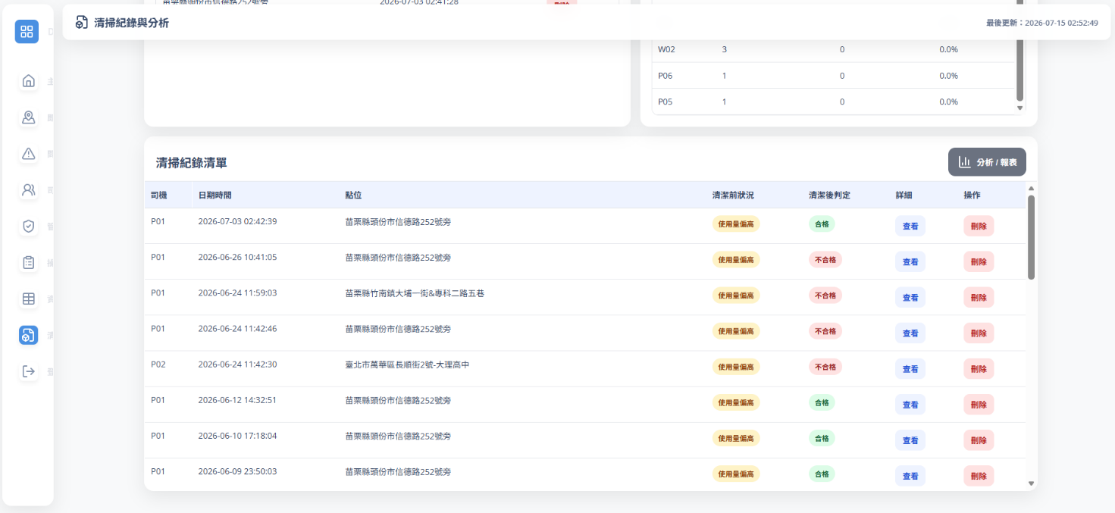
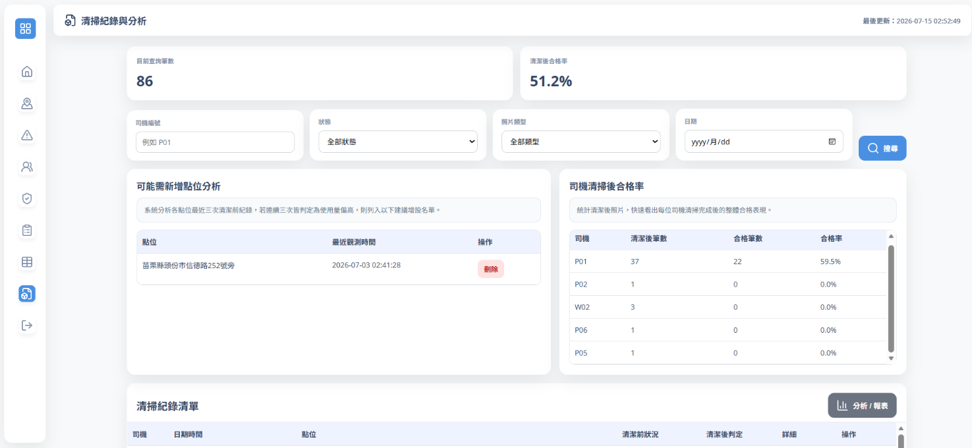
應用情境。
圖 2-6-1 AI清掃紀錄與品質分析介面
系統彙整司機上傳的清掃紀錄與照片分析結果，提供清潔後合格率、司機清掃品質及可能新增點位等資訊，使管理者能從歷史清掃資料中掌握作業品質。

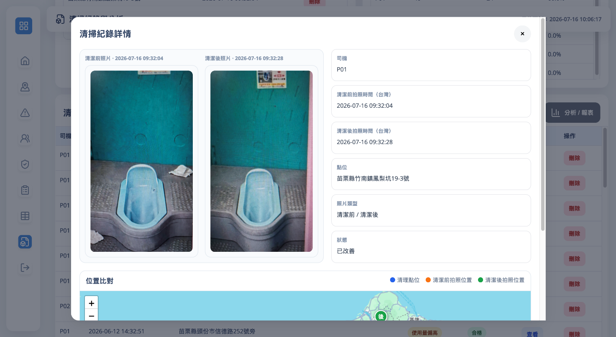
管理者可查看各筆清掃紀錄的清掃前狀況及清掃後判定結果，並進一步查看照片詳細資訊。透過清掃紀錄累積，可作為後續司機清掃品質分析與高需求據點觀察的資料來源。
圖 2-6-2 清掃記錄詳情

ESG永續與營運效益分析
Dispatch Nav 除進行智慧派工與路線最佳化外，亦將路線規劃成果轉換為可量化的營運與永續指標。系統以舊路線排程結果作為比較基準，將最佳化後的新路線與原始路線進行里程差異比較，計算節省里程及預估減碳量。
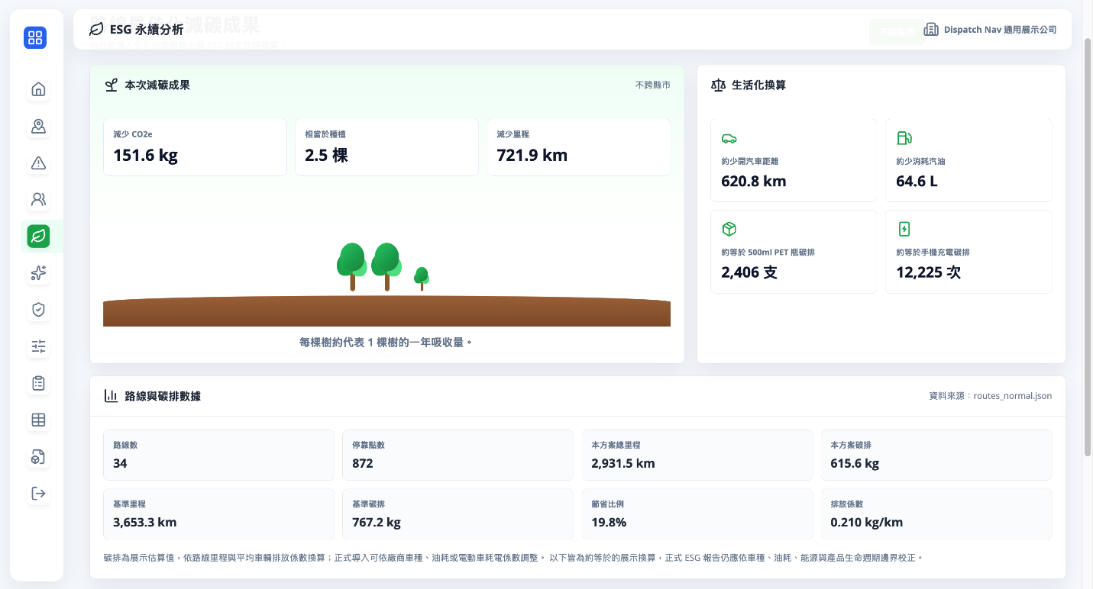
依目前系統示範資料，舊路線總里程為5,566.6公里，最佳化後新路線總里程為5,009.9公里，共節省556.7公里，路線里程降低約10%。依系統設定之碳排係數每公里0.210公斤二氧化碳估算，預估可減少約116.9公斤二氧化碳排放。
圖 2-7-1 ESG路線最佳化效益分析介面
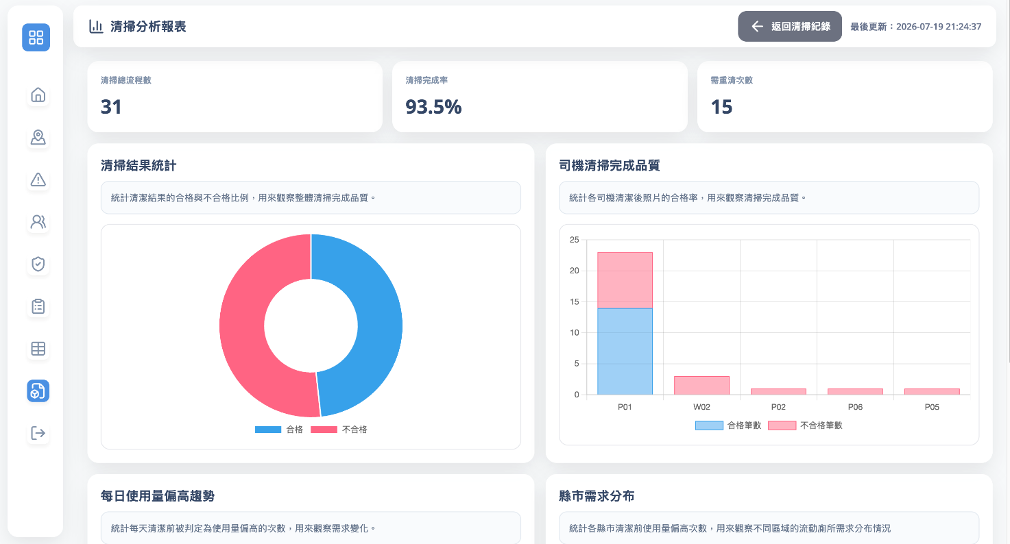
透過量化路線最佳化所產生的里程與碳排差異，企業可更直觀了解智慧派工所帶來的營運效益，並作為後續ESG永續營運與管理決策的參考資訊。
圖 2-7-2 清掃品質與據點需求分析報表

除路線與減碳效益外，系統亦將清掃紀錄轉換為清掃結果比例、司機清掃完成品質、每日使用量偏高趨勢及縣市需求分布等視覺化圖表，協助管理者觀察長期營運狀況。

資料管理與AI智慧管理助理
為因應大量流動廁所據點資料管理需求，Dispatch Nav 建置資料管理中心，提供據點資料新增、編輯、刪除及 Excel／CSV 匯入功能。管理者可透過批次匯入方式建立大量據點資料，降低逐筆輸入所需的時間。
目前系統示範資料共包含 3,317 筆符合條件的據點資料，系統可依場站、關鍵字及顯示筆數進行篩選與查詢。據點資料包含客戶名稱、所屬場站、服務時間、地址、排程週次及經緯度等資訊，並作為智慧派工與路線規劃的基礎資料來源。
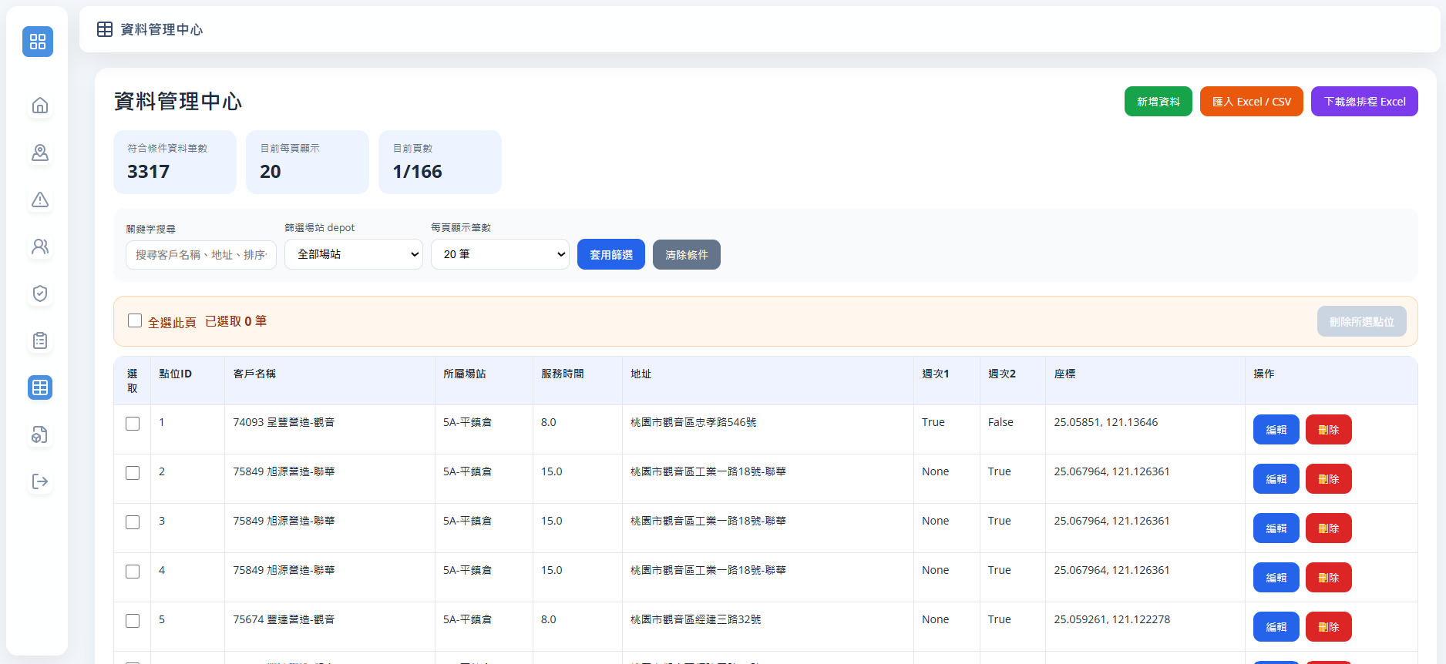
圖 2-8-1 流動廁所據點資料管理介面
管理者可透過資料管理中心維護大量據點資料，並利用 Excel 或 CSV 進行批次匯入。系統將據點地址、經緯度、服務時間及排程條件等資料提供給智慧派工模組進行路線計算。
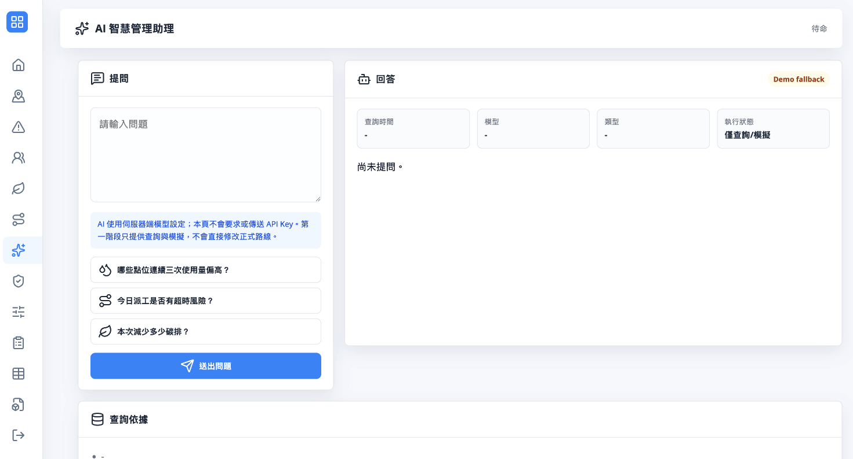
圖 2-8-2 AI 智慧管理助理介面
為提升管理效率，本系統提供 AI 智慧管理助理功能，管理者可透過自然語言直接輸入問題，AI 將依據系統資料進行分析並回覆結果，減少人工查詢時間。系統亦提供常用問題快速提問功能，例如站點使用量分析、派工超時風險及碳排放統計等，協助管理者快速掌握營運狀況。

市場與競爭分析

市場特性與規模
流動廁所常見於建築工地、公共工程、戶外活動、市集、演唱會、露營區、公園及臨時施工區等場域。此類場域具有服務點位分散、使用人數變動、清潔需求不一致及服務期間較長等特性，因此並非一次性的設備銷售，而是包含清潔、補給、巡查、維修與異常處理的週期性服務市場。
在實際營運中，清潔維護業者須依據服務點位、清掃頻率、單次維護時間、司機工時、場站位置及道路距離等條件，安排每日與每週任務。當點位或司機數量增加時，若仍依靠人工經驗、Excel及個別導航工具排程，容易產生排程耗時、重複繞行、工作量分配不均及現場資訊分散等問題。
本系統將服務點資料管理、企業營運參數設定、多場站管理、週期性派工、路徑最佳化、司機App、即時監控及現場回報整合於同一平台。管理者可依企業條件設定司機人數、每日工時上限、排程天數與預設服務時間，並建立不同出發場站，使排程結果更符合各公司的實際營運限制。管理端亦可查看司機位置、任務完成進度與異常狀態，將排程產生、現場執行及後續管理串聯為完整流程。
司機可透過App查看每日任務、回報完成狀態、上傳定位及清掃前後照片。清掃前照片可協助觀察點位的使用量與髒亂程度，清掃後照片可作為任務完成與清潔品質紀錄；系統並導入AI影像辨識，輔助分析垃圾、垃圾桶滿溢及髒污等現場狀況[3]。管理者亦可透過AI智慧管理助理，以自然語言查詢工時、里程、異常站點、清掃品質與碳排等資訊，降低逐頁查找及人工整理資料的負擔。若特定點位長期出現垃圾量偏高或異常回報頻繁的情形，公司可依歷史資料評估是否增加清掃次數、調整人力配置及重新估算服務費用，使管理決策逐步由人工印象轉為資料導向。

（一）全球相關市場趨勢
根據Fortune Business Insights的市場研究資料，全球流動廁所市場規模預估由2026年的221億美元成長至2034年的406億美元，2026年至2034年的年複合成長率約為7.9%[4]。該市場應用範圍涵蓋建築工地、公共場所及戶外活動等場域，顯示流動廁所及相關服務仍具有持續性的市場需求。上述資料用於說明相關產業的整體成長趨勢，並非本系統可直接取得的市場規模；本計畫初期仍以台灣地區流動廁所租賃、清潔與維護公司為主要導入市場。

表 3-1-1 全球流動廁所市場規模成長資料
年度 | 全球市場規模 | 說明
2025年 | 205.8億美元 | 市場規模基準值
2026年 | 221億美元 | 預測期起始年度
2034年 | 406億美元 | 預測期目標規模
2026－2034年 | CAGR 7.9% | 年複合成長率

（二）實際場域驗證與導入效益
為驗證智慧派工系統的實際效益，本計畫以原有人工排程為比較基準，將相同服務需求導入系統，並比較總出勤工時、司機出勤日、行駛距離及行駛時間。系統資料管理中心目前包含3,317筆符合條件的流動廁所據點資料；本次排程效益比較範圍涵蓋平鎮場站12名司機與五股場站2名司機，共14名司機，顯示系統已在大量點位與多司機情境下進行實際資料驗證。
以月度資料比較，智慧派工後預估月出勤工時由176,680.0分鐘降至157,630.4分鐘，減少19,049.7分鐘，改善10.8%；換算為小時後，則由2,944.7小時降至2,627.2小時，減少317.5小時。預估月出勤天數由364個司機出勤日降至333日，減少30日，改善8.3%。

表 3-1-2 人工排程與智慧派工每月效益比較
指標項目 | 人工排程 | 智慧派工 | 改善結果
預估月出勤工時（分鐘／月） | 176,680.0 | 157,630.4 | 減少19,049.7分鐘，改善10.8%
預估月出勤工時（小時／月） | 2,944.7 | 2,627.2 | 減少317.5小時，改善10.8%
預估月出勤天數（司機出勤日／月） | 364 | 333 | 減少30日，改善8.3%
註：「司機出勤日」係指每位司機每日出勤計為一個出勤日，並非公司實際營業日數。
成本效益估算以車輛平均燃油效率10公里／公升、油價31元／公升、司機月薪65,000元及每月標準工時240小時為計算基準。預估每月可節省燃油357.3公升、油資11,078元及人力成本85,988元，智慧派工預估累計月效益為97,066元。上述金額屬於依既定參數計算的情境估算，實際效益仍須依各業者的薪資、油價、車型、燃油效率及排班方式調整。

目標市場
本計畫初期目標市場為台灣地區流動廁所租賃、清潔與維護業者，尤其是已具備固定場站、多名司機、大量服務點位，並須依不同清掃頻率重複安排任務的中小型至中大型公司。此類業者具有固定服務點、固定清掃週期、場站位置明確及派工需求持續發生等特性，與本系統的資料結構與排程邏輯高度契合。系統可依各企業的司機人數、每日工時、排程天數及多場站條件調整設定，因此不必以單一固定規則套用所有業者。
本系統的主要使用者包含公司負責人與營運主管、派工與行政人員，以及現場司機與清潔人員。經營者關注人力與燃油成本、司機出勤日、服務品質及整體營運成效；派工人員負責資料匯入、排程調整、異常處理與報表整理；司機則透過App查看任務、導航及回報現場狀況。
待系統在流動廁所產業完成穩定驗證後，未來可延伸至環境清潔、設備巡檢、資源回收及公共設施維護等具有多點巡迴、週期性任務、現場回報與人力調度需求的產業，但初期仍應聚焦流動廁所清潔維護市場。

（一）競爭與替代方案
目前常見的替代方案包括Google導航、Routific及OptimoRoute。Google Maps適合少量站點的路線查詢，官方說明可加入多個停靠點並由使用者自行調整順序[5]；Routific提供路線最佳化、司機App與即時追蹤等最後一哩配送管理功能[6]；OptimoRoute則支援多司機排程、工作量平衡、司機App與服務證明等通用型配送及現場服務功能[7]。因此，本系統的差異化不應建立在「其他平台沒有派工或照片功能」，而應強調其針對流動廁所清潔維護流程進行客製化整合。

表 3-2-1 競爭與替代方案比較表
比較項目 | Google導航 | Routific | OptimoRoute | 本系統
主要定位 | 個人路線查詢與導航 | 最後一哩配送管理 | 通用配送與現場服務排程 | 流動廁所清潔維護智慧派工
多司機、多點派工 | 非企業派工平台 | 支援 | 支援 | 支援
週期性服務排程 | 非主要功能 | 以配送排程與路線重用為主 | 支援每週及多週規劃 | 依清掃頻率與週次產生
司機App及進度回報 | 非派工App | 支援 | 支援 | 任務、導航、定位、完成回報及管理端即時監控
照片與現場回報 | 非主要功能 | 一般配送證明 | 照片、簽名及自訂表單 | 清掃前後照片、問題回報及AI影像分析
清掃頻率決策支援 | 不支援 | 非清掃產業專用 | 可自訂任務資料 | 結合照片、回報及歷史資料
企業條件與多場站設定 | 不支援企業營運設定 | 依方案設定車隊條件 | 支援一般條件限制 | 司機、工時、排程天數與多場站參數化
AI營運輔助 | 無 | 非主要功能 | 非主要功能 | AI影像辨識與AI智慧管理助理
產業客製化 | 無 | 通用配送 | 通用配送與現場服務 | 流動廁所清潔維護流程

（二）本系統差異化
本系統採用貪婪演算法建立初始排程，再透過2-opt改善路線順序[1]，並整合OSRM道路路徑計算服務[2]，將實際道路距離及預估行車時間納入排程，而非僅依據兩點間直線距離估算，使派工結果更接近真實道路情境。其差異化可歸納為以下五項：
1. 企業參數化與多場站管理：可依司機人數、每日工時、排程天數、預設服務時間與不同出發場站調整設定，使排程符合各企業的營運條件。
2. 完整作業流程與即時監控：將資料匯入、任務分配、路線最佳化、司機執行、位置與進度監控、照片回報、異常處理及管理追蹤集中於同一平台。
3. 清掃紀錄與管理決策連結：清掃前後照片不只作為完成證明，也可用於評估使用情況、清潔品質及是否需要調整清掃頻率。
4. AI影像辨識與智慧管理助理：利用AI分析垃圾、滿溢與髒污狀況，並讓管理者以自然語言查詢工時、里程、異常站點、清掃品質及減碳資訊。
5. 保留排程比較能力：管理者可比較人工排程、智慧派工及不同派工模式的工時、里程與出勤日，而非只能接受單一結果。

表 3-2-2 傳統作業與智慧派工流程比較
作業階段 | 傳統作業方式 | 智慧派工系統方式
資料與營運設定 | Excel、紙本及場站資料分散管理 | Excel／CSV集中匯入，並設定司機、工時及多場站條件
派工排程 | 管理者依經驗分配 | 依場站、頻率、工時及區域產生排程
路線規劃 | 分批使用導航並人工調整 | 服務點分群、2-opt及OSRM道路計算
現場執行與監控 | 電話或通訊軟體確認 | 司機App、定位、照片、完成回報及管理端即時監控
管理分析 | 人工整理工時、照片與紀錄 | 集中分析工時、里程、出勤日、AI辨識結果及異常問題

行銷策略

目標消費族群
本計畫屬於B2B企業服務，主要購買對象為台灣地區流動廁所租賃、清潔與維護公司，而非一般消費者。不同角色對系統的需求不同，因此行銷內容應分別對應購買決策者、管理端使用者及現場使用者。
第一類為公司經營者與營運主管，也是主要購買與導入決策者。此類人員關注人力成本、燃油費用、司機出勤日、服務品質及投資效益，因此行銷內容應以工時、里程、成本及人力配置改善為主。
第二類為派工與行政人員，主要負責點位資料、清掃頻率、司機任務、臨時調整與報表整理。對此類使用者應強調資料集中、排程自動化、即時監控、異常處理及報表整合。
第三類為現場司機與清潔人員。雖然司機通常不是購買決策者，卻是實際使用者，因此App須提供清楚的任務順序、導航、完成回報、照片上傳及問題提報，降低透過電話與通訊軟體反覆確認的負擔。

行銷策略
（一）市場定位
本系統的市場定位為「專為流動廁所清潔維護業者設計，結合企業參數化、多場站管理、週期性派工、路線最佳化、即時監控、AI影像辨識、AI智慧管理助理及營運分析的數位管理平台」。行銷時不應只強調演算法或路線規劃技術，而應將技術轉化為業者容易理解的實際價值，包括降低工時與里程、提升現場透明度、縮短照片與資料查詢時間，以及提供清掃頻率與營運調整的決策依據。
（二）以實際數據建立可信度
智慧派工系統屬於企業導入型服務，業者是否願意採用，關鍵在於系統能否產生可衡量的營運改善。因此，初期推廣素材應包含系統介紹影片、管理端與司機App畫面、人工排程與智慧派工比較、即時監控畫面，以及AI影像辨識與AI智慧管理助理的實際操作成果。系統目前管理3,317筆符合條件的據點資料，並以兩場站、14名司機的實際排程資料進行效益比較，可作為場域驗證規模的說明。
核心成果可呈現為：預估月出勤工時減少19,049.7分鐘，即317.5小時；預估月出勤天數減少30個司機出勤日。依既定參數估算，每月可節省燃油357.3公升、油資11,078元及人力成本85,988元，智慧派工預估累計月效益約97,066元。
（三）示範導入與場域驗證
初期可選擇單一場站、特定服務區域或部分司機進行示範導入。先匯入既有點位、清掃頻率與人工排程資料，再比較智慧派工在工時、距離及出勤日等指標上的改善，並由管理者與現場司機回饋實際使用情形。此方式能降低一次全面轉換的風險，也有助於建立具說服力的實際導入案例。
（四）服務品質與資料價值
除成本效益外，系統亦可強調清掃紀錄、即時監控及資料應用價值。管理者可透過地圖掌握司機位置、任務進度與異常狀態；清掃前後照片、完成紀錄及問題回報則可協助確認服務品質、發現設備異常，並評估特定點位是否需要增加清掃頻率。AI影像辨識可輔助判斷垃圾、滿溢與髒污狀況，AI智慧管理助理則能協助查詢工時、里程、異常站點、清掃品質及減碳資訊。系統目前已可依路線里程估算燃油與預估碳排減量，提供永續管理所需的營運資料；但現階段定位為營運與減碳效益分析工具，尚非涵蓋完整揭露準則的ESG報告平台。
（五）整體行銷定位
整體而言，本系統不是單純的導航或路線最佳化工具，而是一套針對流動廁所清潔維護流程設計，整合企業參數化、多場站管理、智慧派工、道路路徑計算、司機App、即時監控、清掃紀錄、問題回報、AI影像辨識及AI智慧管理助理的數位營運管理平台。對公司經營者而言，其價值在於降低工時、里程與油資成本；對派工管理人員而言，則是減少人工整理與逐張查看照片的時間，並提供清掃頻率與營運調整依據；對現場司機而言，則是讓任務更清楚、路線更明確且回報更便利。

結論與投資效益

營運計畫之結論
「一派清鬆」目前已完成智慧派工、路線規劃、影像辨識及智慧管理助理等主要功能，並透過實際作業資料進行排程測試與結果比較。從目前的開發成果來看，我們認為系統已不只是單一的路線規劃工具，而是具備進一步導入企業作業流程的基礎。下一階段將以實際企業導入與功能優化為主要方向，持續確認系統在長期使用情境下的適用性。
在初期營運上，本團隊將以流動廁所清掃業者作為主要導入對象，透過實際使用與企業回饋，持續調整派工條件及功能細節。由於我們已具備實際產業需求與作業資料作為測試基礎，因此可先從現有應用情境累積導入經驗，確認系統長期使用時可能遇到的問題，再逐步建立較完整的導入與服務流程。
「一派清鬆」採 B2B 企業服務模式，不同企業可依人員規模、服務點位及作業條件導入適合的功能。營運收入將以系統導入、功能調整及後續維護服務為主要來源，並依企業的使用規模與需求提供不同服務內容。相較於一次性的系統開發，我們希望透過持續維護、功能更新與資料應用，與企業建立較長期的合作關係。系統建置及後續營運成本則主要來自技術開發、人力維護、雲端資源與功能調整等項目。
隨著企業持續使用，系統所累積的工時、里程、任務、異常紀錄及影像資料也會逐漸增加。智慧管理助理可直接整合這些資訊，協助企業快速查詢與整理營運狀況；影像辨識結果則能作為現場狀況與異常分析的參考。這些資料除了支援日常管理，也能逐步延伸至排程成效比較、人力配置及低碳效益分析，使系統的價值隨著實際使用與資料累積持續增加。
在市場發展上，本團隊將先從已有實際應用經驗的清掃產業建立導入案例，再逐步延伸至設備巡檢、維修保養及其他多點外勤服務企業。由於各產業的派工條件與管理需求不同，後續將依實際作業流程調整排程規則及應用功能，而不是以單一固定模式套用所有企業。
整體而言，「一派清鬆」下一階段的重點，是從目前已完成的系統成果進一步走向實際企業導入。透過初期產業驗證、企業回饋與長期資料累積，持續完善服務內容，再逐步拓展至其他具有相似派工需求的產業。我們希望建立的不只是一次性的系統產品，而是一套能隨企業營運需求持續調整與發展的智慧派工管理服務。

效益說明
為了解「一派清鬆」智慧派工所帶來的實際效益，本團隊以相同的服務點位與任務需求作為比較基準，分別整理業者原有人工排程結果及系統產生的智慧派工結果。比較項目包含總行駛距離、總行駛時間及總出勤工時，藉此觀察不同排程方式在人力與路線安排上的差異。
在數據計算上，人工排程依據原有派工資料整理各司機每日的任務順序，智慧派工則依系統產生的任務配置與路線順序進行統計。兩種排程方式皆以實際道路路徑作為行駛距離與時間的計算基礎，使比較條件盡可能維持一致。系統在路線規劃中會納入道路行駛距離與時間，而非僅以服務點間的直線距離進行比較。
各項指標的計算方式如下：
- 總行駛距離：加總所有司機於比較期間內，各派工路線的實際道 路行駛距離。
- 總行駛時間：加總所有派工路線依道路路徑估算的行車時間。
- 總出勤工時：將各司機每日的行駛時間與任務服務時間加總，再統計比較期間內所有司機的總工時。
- 改善幅度：以人工排程結果作為比較基準，計算智慧派工減少的比例。
改善幅度計算公式如下：
改善幅度（%）＝（人工排程數值－智慧派工數值）÷人工排程數值×100%
透過相同任務條件與一致的計算方式進行比較，可降低因資料基準不同所造成的差異，使排程結果能更直接反映人工安排與智慧派工之間的效能變化。

表 5-2-1 人工排程與智慧派工效能比較
比較項目 | 人工排程 | 智慧派工 | 改善結果 | 改善幅度
總行駛距離(公里) | 2,598.2 | 1,772.9 | 減少825.3 | 31.8%
總行駛時間(分鐘) | 9,606.2 | 8,442.7 | 減少1,163.5 | 12.1%
總出勤工時(分鐘) | 40,803 | 36,404.2 | 減少4,399.5 | 10.8%
除了比較人工排程與智慧派工的效率差異外，本團隊進一步將減少的行駛距離與出勤工時轉換為成本效益，以了解排程方式改變後可能對企業營運成本產生的影響。
本次估算以車輛平均每公升燃油行駛 10 公里、油價每公升 31 元及人員，以及司機月薪 65,000 元（每月工時 240 小時）作為計算基準。由於不同企業使用的車型、燃油價格及薪資條件皆可能有所不同，因此本次數據主要用於呈現智慧派工前後的成本差異，實際導入時可再依企業的營運條件調整計算基準。
各項成本效益計算方式如下：
● 人力成本依節省工時估算，平均時薪係以司機月薪 65,000 元及每月工時
240 小時計算。
● 預估節省燃油量＝減少行駛距離 ÷ 平均每公升行駛公里數
● 預估節省油資＝節省燃油量 × 每公升油價
● 預估節省總成本＝節省油資＋節省人力成本

表 5-2-2 智慧派工成本效益估算
效益項目 | 估算結果
減少行駛距離 | 3301.2公里
預估節省燃油 | 357.3公升
預估節省油資 | 11,078元
節省出勤工時 | 317.5小時
預估節省人力成本 | 85,988元
預估節省總成本 | 97,066元
由表 5-2-2 可知，以每月效益估算，智慧派工除了降低燃油消耗及油資支出外，更能透過縮短整體工時，有效降低人力成本，進一步提升整體營運效益。對多點外勤服務企業而言，路線安排不僅影響車輛行駛距離，也直接影響人員作業時間與資源配置，因此智慧派工所帶來的價值，不僅展現在成本節省，更能提升整體派工效率與人力運用效益。
本次結果也反映出，「一派清鬆」在降低不必要行駛的同時，能透過任務與路線重新安排改善整體工時配置。由表 5-2-2 可知，以每月效益估算，智慧派工除了降低燃油消耗及油資支出外，更能透過縮短整體工時，有效降低人力成本，進一步提升整體營運效益。對多點外勤服務企業而言，路線安排不僅影響車輛行駛距離，也直接影響人員作業時間與資源配置，因此智慧派工所帶來的價值，不僅展現在成本節省，更能提升整體派工效率與人力運用效益。
除了上述可量化的成本效益外，「一派清鬆」也將每日派工所產生的工時、里程、任務及現場資訊持續累積，並結合影像辨識與智慧管理助理進行整理與運用。對企業而言，導入系統所帶來的價值不只在於單次排程節省多少成本，更在於將原本分散的作業資料轉化為後續管理與調整的依據。隨著實際使用資料增加，企業能更清楚掌握人力配置、排程成效及異常狀況，也可利用行駛里程估算燃油使用差異，並搭配環境部公告之溫室氣體排放係數，進一步估算碳排放減量，作為低碳營運的參考[9]。透過效率改善與資料應用的結合，「一派清鬆」能持續累積長期使用價值提升企業導入智慧派工管理的實際效益，並作為未來拓展至其他多點外勤服務產業的重要基礎。

參考資料
[1] Google for Developers, “Vehicle Routing Problem,” OR-Tools Optimization, 2026.
[2] Project OSRM, “OSRM API Documentation,” Open Source Routing Machine.
[3] Ultralytics, “YOLO Documentation,” Ultralytics Docs.
[4] Fortune Business Insights, “Portable Toilet Market Size, Share & Industry Analysis,” 2026.
[5] Google Maps Platform, “Route Optimization & Real-Time Traffic.”
[6] Routific, “Route Planning and Optimization.”
[7] OptimoRoute, “Route Planning and Scheduling.”
[8]臺灣證券交易所，〈ESG InfoHub〉，臺灣證券交易所。
[9]環境部氣候變遷署，〈113 年 2 月 5 日公告溫室氣體排放係數〉，事業溫室氣體排放量資訊平台，2024。

附件
圖 2-1-1 Dispatch Nav智慧派工作業流程 5
圖 2-2-1 公司營運參數設定介面 6
圖 2-2-2 多場站出發點設定介面 7
圖 2-2-3 系統操作紀錄介面 8
圖 2-3-1 智慧派工與最佳路線規劃介面 9
圖 2-4-1 司機端App個人資料與帳號資訊介面 10
圖 2-5-1 司機即時監控與任務進度介面 14
圖 2-5-2 現場問題回報管理介面 14
圖 2-6-1 AI清掃紀錄與品質分析介面 15
圖 2-6-2 清掃記錄詳情 16
圖 2-7-1 ESG路線最佳化效益分析介面 17
圖 2-7-2 清掃品質與據點需求分析報表 17
圖 2-8-1 流動廁所據點資料管理介面 18
圖 2-8-2 AI 智慧管理助理介面 19

表 2-2-1 管理者帳號申請與權限管理介面 7
表 2-4-1 司機端App任務接收與路線查看介面 11
表 2-4-2 司機端App現場清掃與問題回報介面 12
表 2-4-3 APP清掃照片上傳及辨識 13
表 3-1-1 全球流動廁所市場規模成長資料 21
表 3-1-2 人工排程與智慧派工每月效益比較 22
表 3-2-1 競爭與替代方案比較表 23
表 3-2-2 傳統作業與智慧派工流程比較 25
表 5-2-1 人工排程與智慧派工效能比較 31
表 5-2-2 智慧派工成本效益估算 32

